81010 BB DN 75/80° Rohrbogen 80° DN 75 BB grau PVC-U

Protektorwerk Florenz Maisch

Eigenschaften

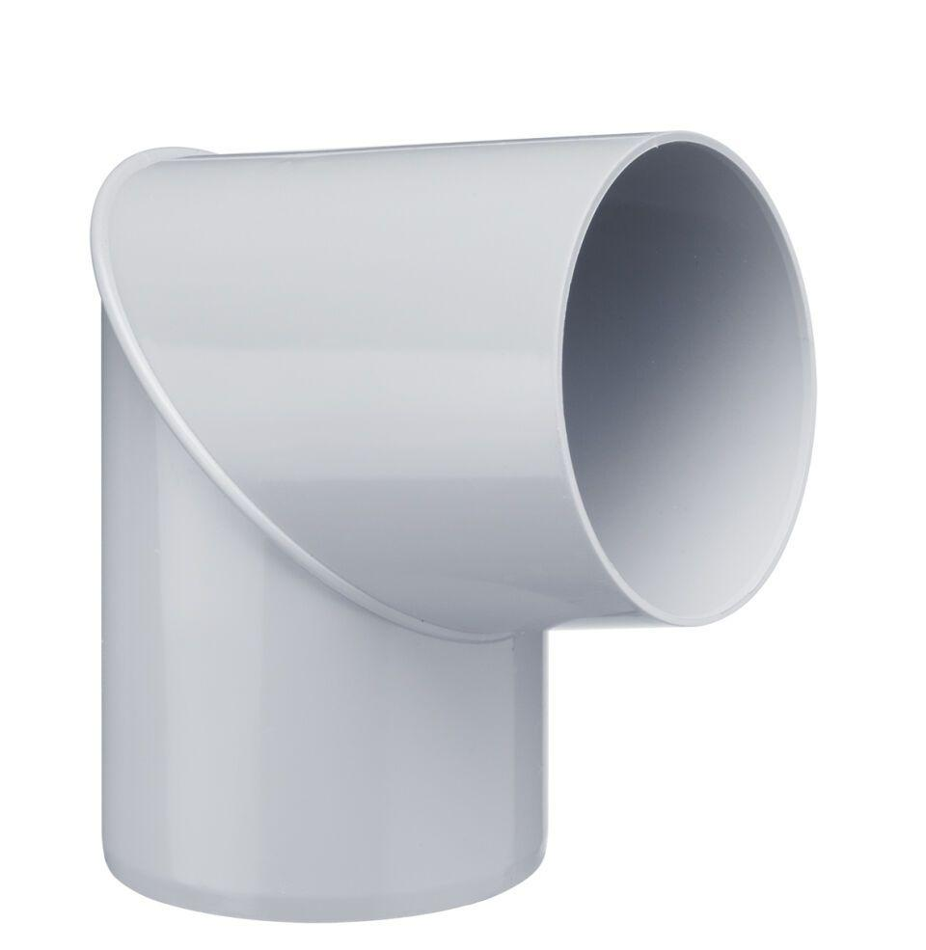

GTIN:

4025954000087

HAN:

104218

Farbton

grau

Form

rund

Produkt

Bögen

Werkstoff

Polyvinylchlorid (PVC-U)

Länge (mm)

150,00

Nennweite DN

75,00

Winkel (Grad)

80,00